


TECNOLÓGICO NACIONAL DE MÉXICO
UNIDAD ACADÉMICA VENUSTIANO CARRANZA



“INGENIERÍA EN SISTEMAS COMPUTACIONALES”

INGENIERÍA DEL SOFTWARE

ACTIVIDAD

ACTIVIDAD 2.1 -MAPA CONCEPTUAL

PRESENTA

SEMESTRE | SEXTO
NOMBRE DEL ALUMNO | MATRICULA
Rafael Aquino Villanueva | 231260073

PROFESOR
ING. FRANCISCO JAVIER MINGO VELAZQUEZ

11 DE FEBRERO DE 2026 VENUSTIANO CARRANZA, CHIAPAS

Contenido
Introducción 3
Mapa conseptual 4
Conclusión 5
Fuentes De Informacion 6

Introducción

El diseño del software constituye una fase en el proceso de desarrollo en la ingeniería de software. En esta etapa, los requisitos previamente analizados se transforman en una representación estructurada que permite construir el sistema de manera organizada, eficiente y mantenible. El diseño no solo define la arquitectura general del sistema, sino también la manera en que se modelan los procesos, se estructuran los datos y se establece la interacción con el usuario.
De acuerdo con Pressman, el diseño actúa como el puente entre el análisis y la implementación, permitiendo establecer modelos que guían la construcción del software
Asimismo, Sommerville señala que el diseño proporciona una descripción abstracta del sistema que servirá como base para su desarrollo y mantenimiento.
Dentro de esta etapa se integran diversos elementos como el diseño de procesos, el uso de herramientas CASE, el diseño arquitectónico, el modelado de datos y el diseño de interfaces de usuario. Todos estos componentes permiten asegurar calidad, eficiencia y coherencia en el producto final.

justificacion

Se utilizó Canva como herramienta de apoyo para la elaboración del mapa conceptual debido a que facilita la organización visual de la información de manera clara y estructurada. Esta plataforma permite distribuir los conceptos de forma ordenada, utilizando esquemas, líneas de conexión y elementos gráficos que mejoran la comprensión del tema.Esto contribuye a que el trabajo no solo tenga un buen contenido académico, sino también una presentación clara, legible y adecuada para su entrega.

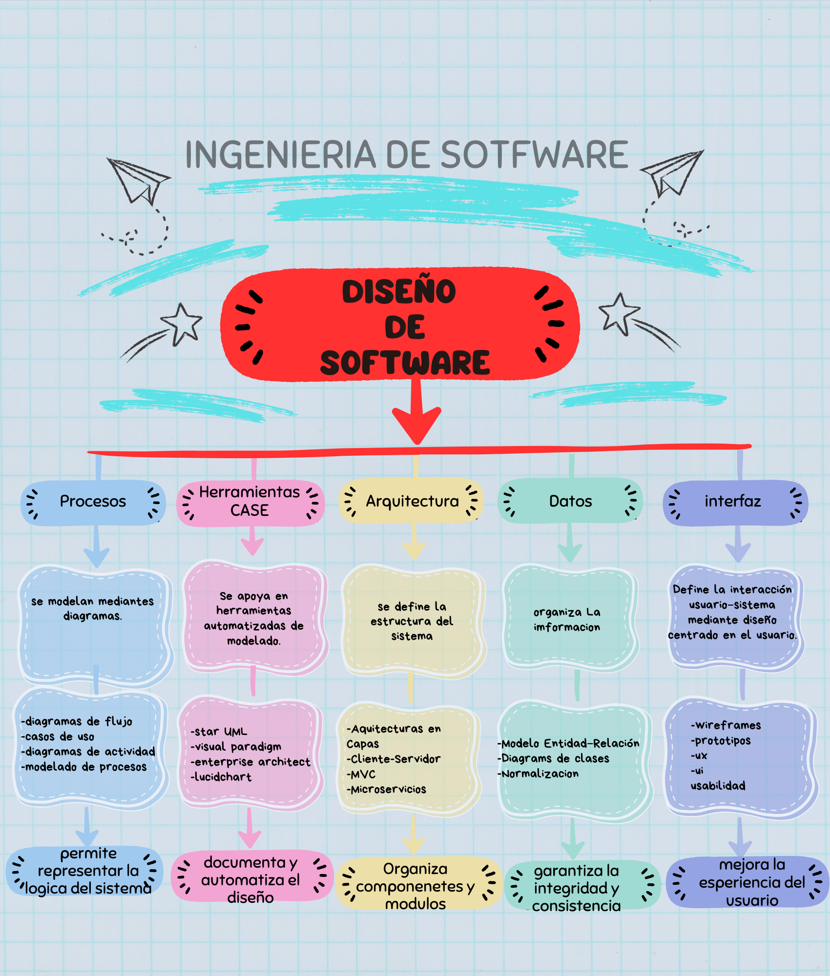
Mapa conseptual

Conclusión

El diseño del software determina la calidad estructural del sistema antes de su implementación. Una adecuada aplicación de modelos, técnicas y herramientas permite reducir errores.
La integración del diseño de procesos, la arquitectura, el modelado de datos y la interfaz de usuario asegura que el sistema no solo funcione correctamente, sino que también sea usable, escalable y eficiente. El uso de herramientas CASE ayuda a la documentación y estandarización del diseño, facilitando el trabajo en equipo y el control del proyecto. Y el diseño del software no es únicamente una etapa técnica, sino un proceso metodológico que transforma requisitos en soluciones estructuradas, alineadas con principios de calidad y buenas prácticas de la ingeniería de software.

Fuentes De Informacion

- ingeniería del Software. Un enfoque práctico – Roger S. Pressman (7ª ed.)capitulo 8 pdf.
- GeeksforGeeks. Software engineering | Software design process. GeeksforGeeks.
https://www.geeksforgeeks.org/software-engineering/software-engineering-software-design-process/
- Lucid Software Inc. ¿Qué es el lenguaje unificado de modelado (UML)? Lucidchart.
https://www.lucidchart.com/pages/es/que-es-el-lenguaje-unificado-de-modelado-uml
- YouTube. Diseño de software – explicación Video. YouTube.
https://youtu.be/DgfjU3o4v3U
- YouTube. Arquitectura de software / Diseño arquitectónico Video. YouTube.
https://youtu.be/56kAfd1DQX8

